组合透镜实验器材

1. **长富科技产品**

1.1 滑轨与滑块

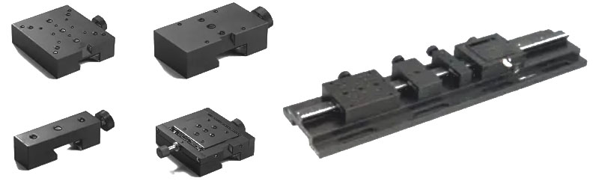

图1 光学滑轨与滑块

光学滑轨可以通过滑动座将其它调整架，如：支撑杆架和接杆，组合成同轴的光学系统，特别适合搭建小型光学实验。各调整架之间的距离可由其上的标尺清楚地表示出来，便于定量调节。滑轨上的燕尾座可以方便精密地与滑动座上的燕尾槽配合，锁紧牢固。滑轨选用台湾进口优质铝型材，不变形，重量轻，易搬动，是高校配置物理光学实验室的最佳选择，是旧式钢制光具座的替代产品。

表1 光学滑轨型号与价格

|  |  |  |  |  |
| --- | --- | --- | --- | --- |
| 型号 | RA05-1 | RA10-1 | RA15-1 | RA20-1 |
| 长度(mm) | 500 | 1000 | 1500 | 2000 |
| 自重 | 2.85kg | 5.75kg | 8.65kg | 11.5kg |
| 单价(元) | 880 | 1550 | 2150 | 2800 |

表2 滑块型号与价格

|  |  |  |  |  |
| --- | --- | --- | --- | --- |
| 型号 | RCA101 | RCA102 | RCA103 | RCA104 |
| 尺寸(mm) | 76×88 | 76×42 | 76×22 | 48×60 |
| 单价(元) | 150 | 100 | 85 | 390 |

1.2 架杆与底座

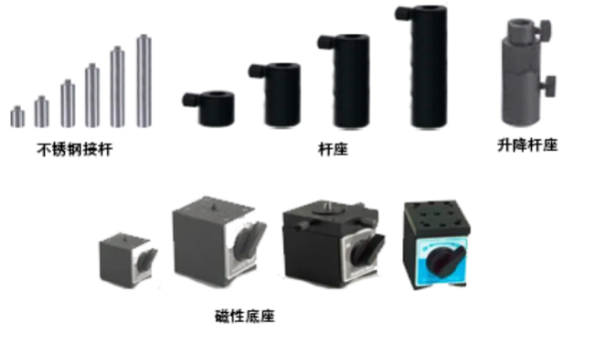

**图2 架杆与底座**

**表3 接杆尺寸与价格**

|  |  |  |  |  |  |  |  |
| --- | --- | --- | --- | --- | --- | --- | --- |
| 型号 | SP101 | SP102 | SP103 | SP104 | SP105 | SP106 | SP107 |
| 长度(mm) | 25 | 50 | 75 | 100 | 150 | 200 | 300 |
| 直径（mm） | 12 | 12 | 12 | 12 | 12 | 12 | 12 |
| 单价（元） | 25 | 25 | 25 | 35 | 40 | 50 | 60 |

**表4 杆座尺寸与价格**

|  |  |  |  |  |  |
| --- | --- | --- | --- | --- | --- |
| 型号 | PH101 | PH102 | PH103 | PH104 | PH105 |
| 长度(mm) | 25 | 50 | 75 | 100 | 150 |
| 直径（mm） | 25 | 25 | 25 | 25 | 25 |
| 单价（元） | 30 | 30 | 30 | 40 | 50 |

**表5 升降杆座尺寸与价格**

|  |  |  |  |
| --- | --- | --- | --- |
| 型号 | VPH101 | VPH102 | VPH103 |
| 高度升降范围（mm） | 72-87 | 95-120 | 143-193 |
| 微调高度（mm） | 15 | 25 | 50 |
| 单价（元） | 190 | 240 | 280 |

1.3 矩形镜架

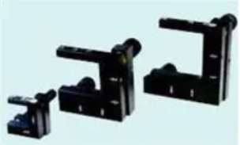

**图3 矩形镜架**

型号为M100301M，夹持范围为5～50.8(mm)的可调矩形镜架，可装夹不同尺寸的矩形镜，单价550元。

1. **LBTEK产品**

2.1 燕尾槽导轨与滑块

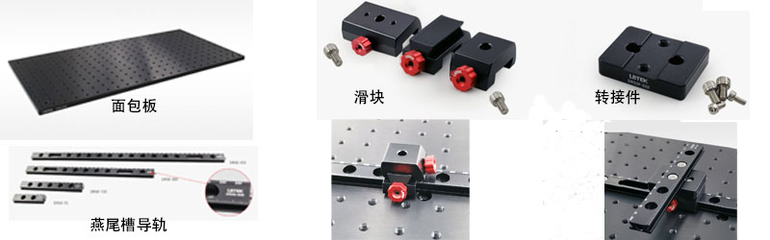

图2 LBTEK燕尾槽导轨与滑块

LBTEK燕尾槽导轨适用于搭建高稳定性及刚性的实验室系统的，配合卡入式燕尾槽滑块，安装的光学元件及机械元件可沿着导轨直线滑动。1 mm刻线精度，每10 mm带刻度数字标识用于精确定位。带多个腰型槽及M6沉头孔，可灵活安装在面包板或光学平台上，也可使用CB-2燕尾槽压块固定导轨。一端带Ø6 mm定位销，一端带Ø6 mm定位孔，多个燕尾槽导轨可首末相连拓展长度。燕尾槽导轨有75 mm，150 mm，300 mm，450 mm标准长度可选。

LBTEK卡入式燕尾槽导轨滑块兼容DR50系列燕尾槽导轨，附带一个弹簧式手拧螺丝，用于固定滑块的位置。滑块与导轨的表面都经过了精密机械加工，确保沿着导轨长度平移时维持良好的横向对准，卡入式结构设计，无需拆解系统，在导轨任意位置卡入安装。多种规格滑块可选。 LBTEK提供其他特殊表面处理工艺，尺寸定制服务。

表6 导轨型号与价格

|  |  |  |  |  |
| --- | --- | --- | --- | --- |
| 型号 | DR50-75 | DR50-150 | DR50-300 | DR50-450 |
| 长度(mm) | 75 | 150 | 300 | 450 |
| 单价(元) | 198 | 290 | 462 | 640 |

表7 滑块型号与价格

|  |  |  |  |
| --- | --- | --- | --- |
| 型 号 | DR50F-25 | DR50F-25V | DR50F-50 |
| 尺 寸 | 25 mm x 25.4 mm | 25 mm x 32 mm | 50 mm x 25.4 mm |
| 单价（元） | 155 | 185 | 180 |

2.2 接杆与接杆支架

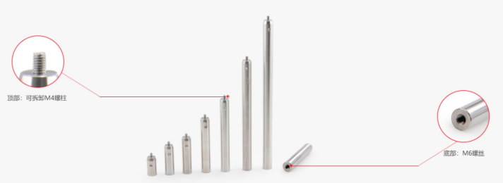

图3 接杆

表8 接杆型号与价格

|  |  |  |  |  |  |  |  |  |
| --- | --- | --- | --- | --- | --- | --- | --- | --- |
| 型号 | OP-25 | OP-25-P5 | OP-40 | OP-40-P5 | OP-50 | OP-50-P5 | OP-75 | OP-75-P5 |
| 尺寸(mm) | 25 Ø12.7 | 25 Ø12.7 | 40 Ø12.7 | 40 Ø12.7 | 50 Ø12.7 | 50 Ø12.7 | 75 Ø12.7 | 75 Ø12.7 |
| 单价(元) | 26 | 126 | 27 | 131 | 28 | 136 | 30 | 146 |
|  |  |  |  |  |  |  |  |  |
| 型号 | OP-100 | OP-100-P5 | OP-150 | OP-150-P5 | OP-200 | OP-200-P5 |  |  |
| 尺寸(mm) | 100 Ø12.7 | 100 Ø12.7 | 150 Ø12.7 | 150 Ø12.7 | 200 Ø12.7 | 200 Ø12.7 |  |  |
| 单价(元) | 38 | 184 | 55 | 267 | 60 | 291 |  |  |

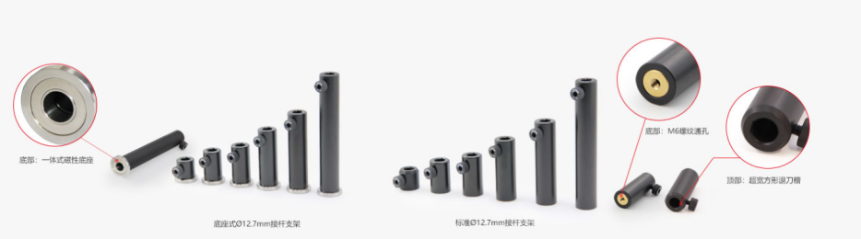

图4 接杆支架

表9 接杆支架型号与价格

|  |  |  |  |  |  |  |
| --- | --- | --- | --- | --- | --- | --- |
| 型号 | PH-25A | PH-25A-P5 | PH-40A | PH-40A-P5 | PH-50A | PH-50A-P5 |
| 尺寸(mm) | 25 mm Ø12.7 mm | 25 mm Ø12.7 mm | 40 mm Ø12.7 mm | 40 mm Ø12.7 mm | 50 mm Ø12.7 mm | 50 mm Ø12.7 mm |
| 单价(元) | 48 | 233 | 52 | 252 | 60 | 291 |
|  |  |  |  |  |  |  |
| 型号 | PH-75A | PH-75A-P5 | PH-100A | PH-100A-P5 | PH-150A | PH-150A-P5 |
| 尺寸(mm) | 75 mm Ø12.7 mm | 75 mm Ø12.7 mm | 100 mm Ø12.7 mm | 100 mm Ø12.7 mm | 150 mm Ø12.7 mm | 150 mm Ø12.7 mm |
| 单价(元) | 65 | 316 | 70 | 340 | 98 | 476 |

2.3 同轴系统与调整架

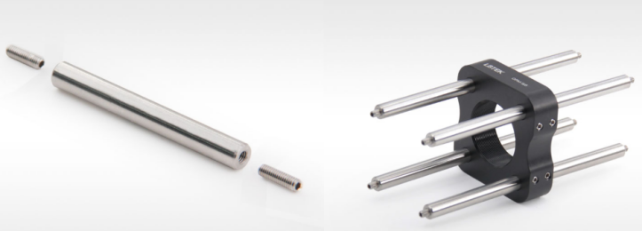

**图4 同轴系统安装接杆**

表10 同轴系统安装接杆型号与价格

|  |  |  |  |  |  |  |  |  |  |
| --- | --- | --- | --- | --- | --- | --- | --- | --- | --- |
| 型 号 | MOP-6.5-P4 | MOP-12.5-P4 | MOP-12.5 | MOP-25-P4 | MOP-25 | MOP-40-P4 | MOP-40 | MOP-50-P4 | MOP-50 |
| 尺寸(mm) | 6.0 6.5 | 6.0 12.5 | 6.0 12.5 | 6.0 25 | 6.0 25 | 6.0 40 | 6.0 40 | 6.0 50 | 6.0 50 |
| 单价(元) | 78 | 85 | 22 | 97 | 25 | 109 | 28 | 116 | 30 |
|  |  |  |  |  |  |  |  |  |  |
| 型 号 | MOP-75-P4 | MOP-75 | MOP-100-P4 | MOP-100 | MOP-150-P4 | MOP-150 | MOP-200-P4 | MOP-200 |  |
| 厚度(mm)  行程(mm) | 6.0 75 | 6.0 75 | 6.0 100 | 6.0 100 | 6.0 150 | 6.0 150 | 6.0 200 | 6.0 200 |  |
| 单价(元) | 136 | 35 | 140 | 36 | 175 | 45 | 213 | 55 |  |

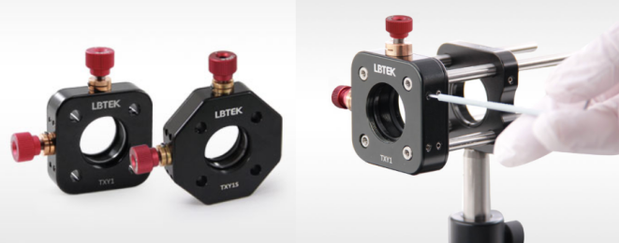

**图5 2轴调整架**

**表11 2轴调整架尺寸与价格**

|  |  |  |
| --- | --- | --- |
| 型 号 | TXY1 | TXY1S |
| 适用尺寸  （mm） | Ø25.4 | Ø25.4 |
| 单价(元) | 705 | 760 |

1. **赛凡科技**
   1. 光学滑轨与滑块

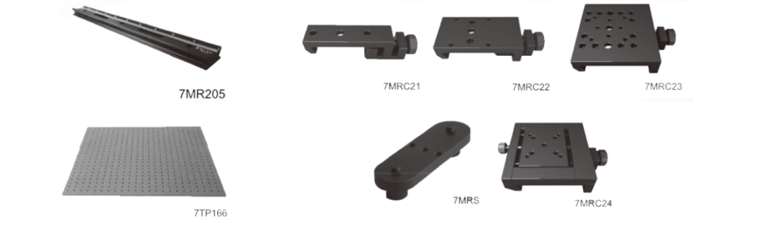

**图6 赛凡科技面包板、滑轨与滑块**

* 1. 接杆与接杆支架

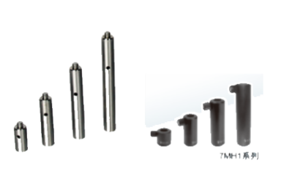

**图6 接杆与接杆支架**

* 1. 调整架

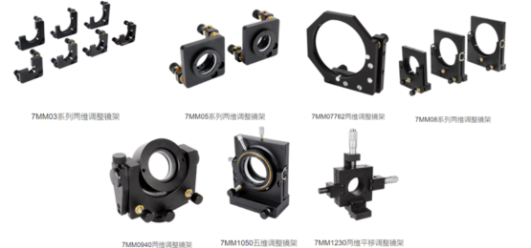

**图7 调整架**

1. **光屏与光源**

4.1 光源

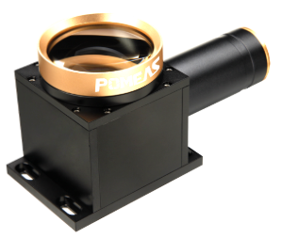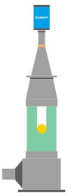

**图4 平行光源**

东莞市普密斯精密仪器有限公司这款平行光源，颜色有红、绿、蓝、白，正向电压3.5V，型号PMS-LTD-60LR/G/B/W三种，单价100元。

采用cob光源制作。

3.2 光屏

白色亚克力板，（使用cob和白色亚克力板组合）

透镜组合结构设计（1. 距离可调 2. 保证同轴）

1. 使用验光镜片箱里的镜片进行组合

2. 加工定制固定屈光度的镜片组合